Technisch ontwerp

Naam: Mohammad Mahruk

Leerlingnummer: 145439

Datum: 06-03-2021

Versie: B1-KT1 Ontwikkeltraject

Technisch Ontwerp

# Inhoudsopgave

Inhoudsopgave 2

Technische specificaties 3

Schermlayouts 3

Functionaliteiten 3

Relationeel datamodel 3

# Technische specificaties

## Schermlayouts

**Homepagina:**

**Subpagina 1:**

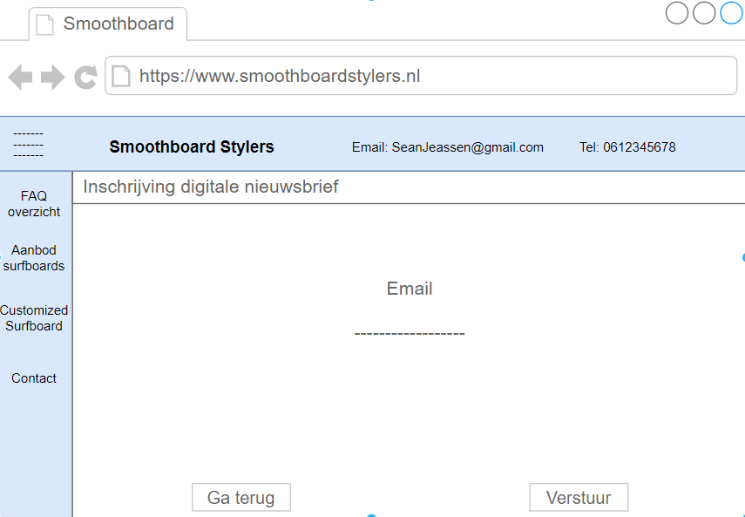

**Subpagina 2**

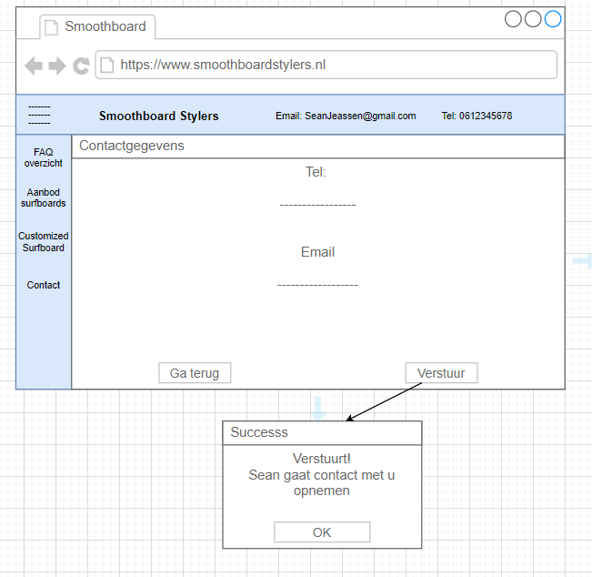

**Faq Overzicht:**

**Aanbod surfboarden:**

**Als de klant op een surfboard uit de aanbod lijst klikt:**

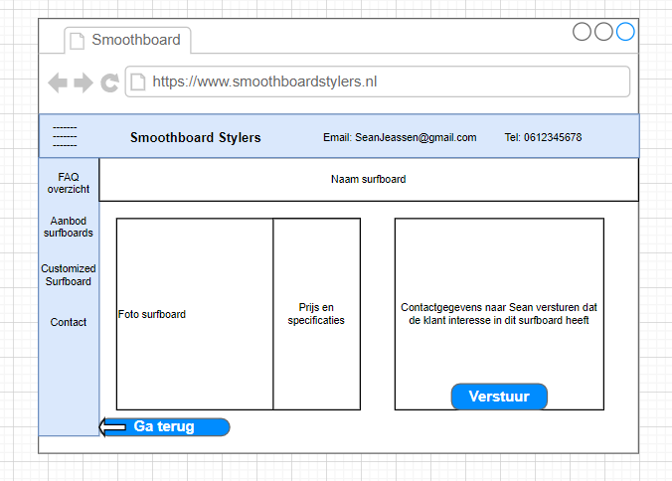

**Customized surfboarden:**

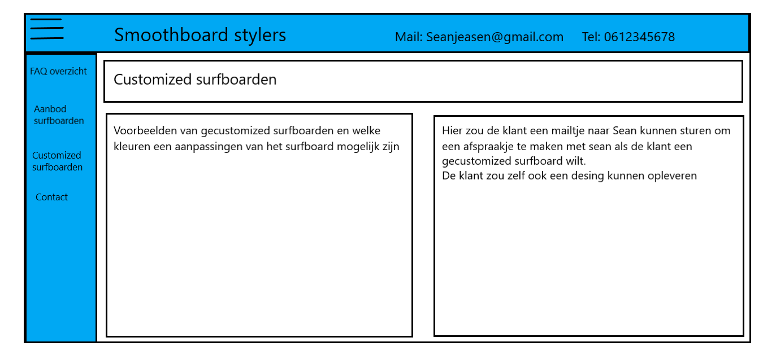

**Contact:**

## 

## Functionaliteiten

**Functionaliteit:** Foto’s van surfborden kunnen plaatsen of verwijderen

Foto’s plaatsen van de nieuwe surfplanken, en wijzigingen updaten (Prijs, model, uitverkocht en acties)

**Functionaliteit:** Menu

De webapplicatie heeft meerdere pagina's en de klant moet natuurlijk kunnen switchen tussen de pagina’s. In de navigatiestructuur ga ik daar verder op in.

**Functionaliteit:** Contactgegevens kunnen sturen naar Sean of Marian

Als de klant dus geintresseerd is in een surfborden kan hij/zij de contactgegevens achterlaten zodat Sean of Marian contact met hij/zij kan opnemen

**Functionaliteit:** Digitale nieuwsbrief uitbrengen

Klanten worden gevraagd om elke drie maanden een digitale nieuwsbrief te ontvangen. Als de klant dat kiest ontvangt de klant automatisch elke drie maanden een e-mail een nieuwe digitale nieuwsbrief

# Relationeel datamodel

## Technisch datamodel

## 

## Datadictionary

|  |  |  |  |  |  |  |  |
| --- | --- | --- | --- | --- | --- | --- | --- |
| **Surfboard** | | | | | | | |
| *Colom name* | *Datatype* | *Key* | *Not null* | *Unique Index* | *Auto incremental* | *Default/*  *Expression* | *Relatie naar* |
| Id | int(11) | PK | √ |  | √ |  | Voorraad/Intresse |
| Naam | varchar(45) |  |  |  |  | Null |  |
| Beschrijving | varchar(100) |  |  |  |  | Null |  |
| MateriaalId | int(11) |  |  |  |  | ‘0’ | Materiaal |
| Prijs | decimal(10,2) |  |  |  |  | ‘0.00’ |  |
| FotoUrl | longblob |  |  |  |  | Null |  |

|  |  |  |  |  |  |  |  |
| --- | --- | --- | --- | --- | --- | --- | --- |
| **Voorraad** | | | | | | | |
| *Colum name* | *Datatype* | *Key* | *Not null* | *Unique Index* | *Auto incremetal* | *Default/*  *Exporession* | *Relatie naar* |
| SurfboardId | int(11) | PK | √ |  | √ |  |  |
| FiliaalId | int(11) | FK | √ |  |  |  |  |
| Aantal | int(11) |  |  |  |  | ‘0’ |  |

|  |  |  |  |  |  |  |  |
| --- | --- | --- | --- | --- | --- | --- | --- |
| **Filiaal** | | | | | | | |
| *Colom name* | *Datatype* | *Key* | *Not null* | *Unique Index* | *Auto incremetal* | *Default/*  *Exporession* | *Relatie naar* |
| Id | int(11) | PK | √ |  | √ |  | Voorraad |
| Naam | varchar(45) |  |  |  |  | Null |  |
| Adres | varchar(45) |  |  |  |  | Null |  |
| Woonplaats | varchar(45) |  |  |  |  | Null |  |

|  |  |  |  |  |  |  |  |
| --- | --- | --- | --- | --- | --- | --- | --- |
| **Intresse** | | | | | | | |
| *Colom name* | *Datatype* | *Key* | *Not null* | *Unique Index* | *Auto incremetal* | *Default/*  *Exporession* | *Relatie naar* |
| SurfboardId | int(11) | PK | √ |  | √ |  |  |
| ContactId | int(11) | FK | √ |  |  |  | Contact |

|  |  |  |  |  |  |  |  |
| --- | --- | --- | --- | --- | --- | --- | --- |
| **Contact** | | | | | | | |
| *Colom name* | *Datatype* | *Key* | *Not null* | *Unique Index* | *Auto incremetal* | *Default/*  *Exporession* | *Relatie naar* |
| Id | int(11) | PK | √ |  | √ |  |  |
| EmailAdres | varchar(45) |  |  |  |  | Null |  |
| Nieuwsbrief | varchar(300) |  |  |  |  | Null |  |

|  |  |  |  |  |  |  |  |
| --- | --- | --- | --- | --- | --- | --- | --- |
| **Materiaal** | | | | | | | |
| *Colom name* | *Datatype* | *Key* | *Not null* | *Unique Index* | *Auto incremetal* | *Default/*  *Exporession* | *Relatie naar* |
| Id | int(11) | PK | √ |  | √ |  |  |
| Naam | varchar(45) |  |  |  |  | Null |  |

|  |  |  |  |  |  |  |  |
| --- | --- | --- | --- | --- | --- | --- | --- |
| **Gebruiker : IdentityUser** | | | | | | | |
| *Colom name* | *Datatype* | *Key* | *Not null* | *Unique Index* | *Auto incremetal* | *Default/*  *Exporession* | *Relatie naar* |
| Naam | varchar(45) |  |  |  |  | Null |  |

|  |  |  |  |  |  |  |  |
| --- | --- | --- | --- | --- | --- | --- | --- |
| **FAQ** | | | | | | | |
| *Colom name* | *Datatype* | *Key* | *Not null* | *Unique Index* | *Auto incremetal* | *Default/*  *Exporession* | *Relatie naar* |
| Id | int(11) | PK | √ |  | √ |  |  |
| EmailAdres | varchar(100) |  |  |  |  | Null |  |
| Nieuwsbrief | varchar(300) |  |  |  |  | Null |  |